**Тема.8 Выборка данных**

Ранее созданы элементы, которые обеспечивают в макросах движение.

Обеспечим выборку данных.

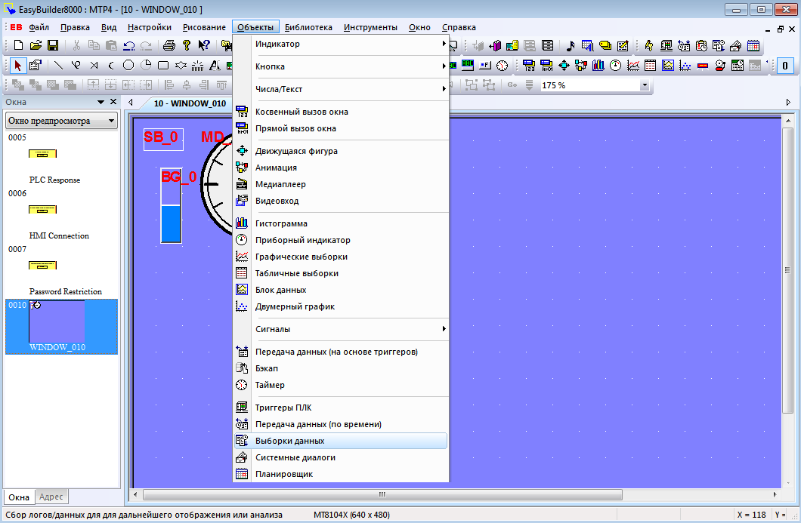

Согласно рисунку ВЫШЕ.

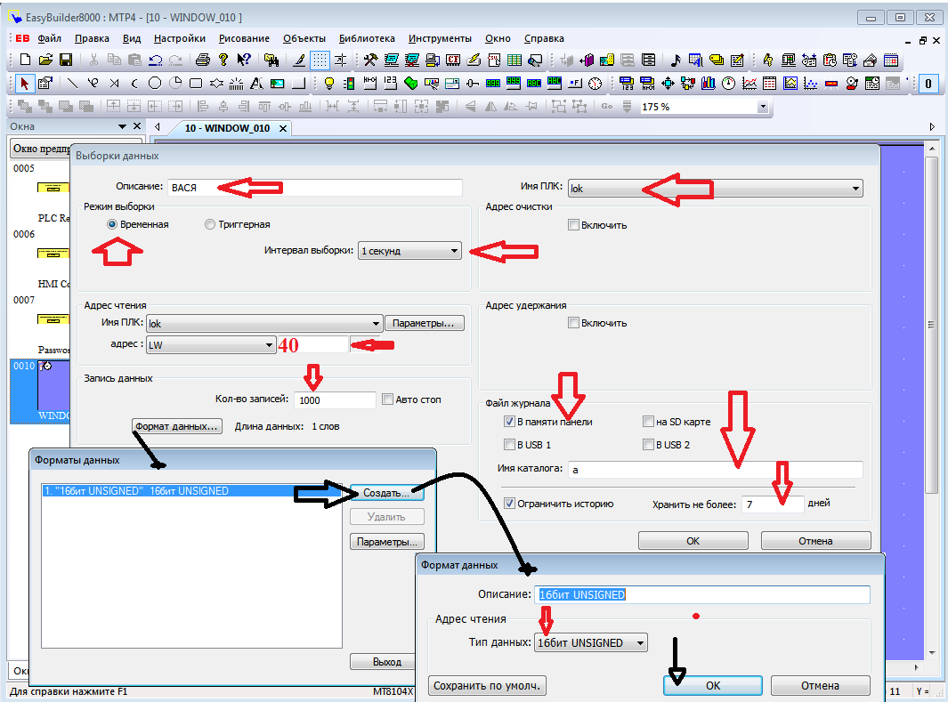

добавим ???

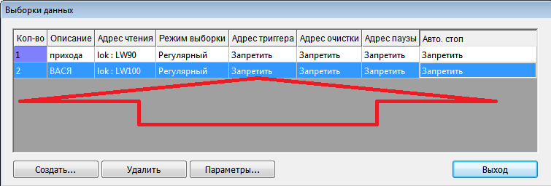

согласно стрелке получилось?

ВЫХОД)))

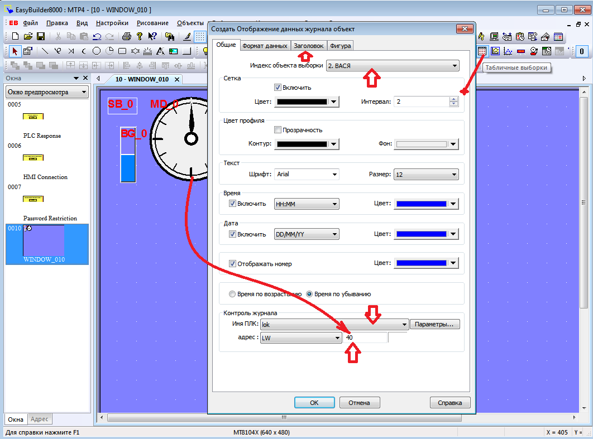

в часах - должен быть тот же адрес.

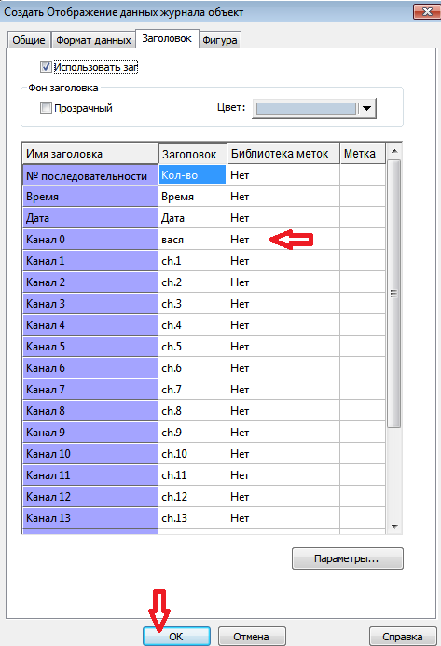

согласно рисунку выше.

CTRL+s CTRL+I ЖДЕМ 1 мин или больше?